УНИВЕРСИТЕТ ИТМО

Факультет программной инженерии и компьютерной техники

Направление подготовки 09.03.04 Программная инженерия

Дисциплина «Информационная безопасность»

**Лабораторная работа №4**

Выполнил студенты:   
Борисова А. Д. группа Р34222,   
Тимощук-Бондарь Артем группа Р34211

Преподаватель:   
Оголюк Александр Александрович

Санкт-Петербург, 2023 г.

**Цель: Ознакомится с утилитой монтирования томов mountvol и утилитами по созданию ссылок.**

**1 пункт**

**Запустили в командной строке утилиту mountvol без параметров:**

**Создали новую точку подключения для логич. диска с файловой системой NTFS (в N:\MyMountVol подключаем G):**

**Создали файл в диске G он появился в N:\MyMountVol:**

**Исследовали возможности разграничения доступа к папке, закрыли доступ для пользователя к диску:**

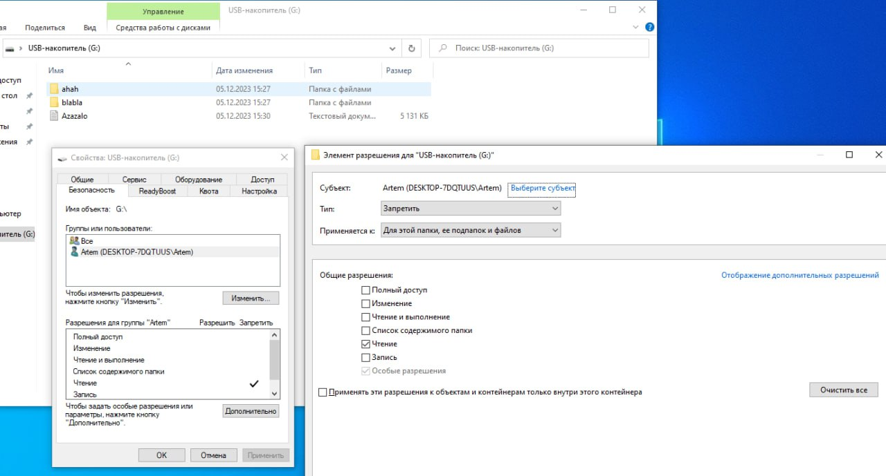

**При этом к MyMountVol дали полный доступ:**

**Убедились в том что мы не можем зайти в диск:**

**Затем разрешили полный доступ на диск G:**

**Запретили доступ к папке:**

**Теперь в отличии от предыдущего случая можем зайти на сам диск, но при этом не можем зайти в папку:**

**Теперь запретим только запись в папке, при этом к диску у нас полынй доступ. Теперь мы не можем создавать файлы через папку на диске, но можем создавать файлы на диске через диск:**

**Теперь запретим запись на самом диске G:**

**Теперь нельзя создавать файлы ни через G ни через папку N:/MyMountVol:**

**А в случае, когда мы запрещаем запись через папку N:/MyMountVol, мы не можем записывать через неё, но можем записывать через диск G:**

**2 пункт**

**Создали с помощью mklink ссылку:**



**Не удалось добавить пользователя для изменения прав, так что протестируем только с изменением прав на диске:**

**При полном доступе можно создавать файлы:**

**Запретили запись на диске:**

**Теперь и по символической ссылке нельзя создавать файлы:**

**Между дисками не работает жёсткая ссылка, так же жёсткая ссылка работает только для файлов, но не для папок. Так что создадим на том же диске такой файл:**

**Запретим чтение основного файла для пользователя:**

**Теперь невозможно прочитать ни основной файл, ни жесткую ссылку на него:**

**Теперь вернули полный доступ на него и запретили чтение для жесткой ссылки:**

**Все равно не можем открыть ни ссылку, ни основной файл:**

**Вывод: познакомились с утилитой монтирования томов mountvol и утилитами по созданию ссылок, а также познакомились с различиями изменения прав.**